Sélectionner la plage de cellules à mettre en forme. Dans l'onglet Accueil, cliquer sur le bouton Mise en forme conditionnelle :

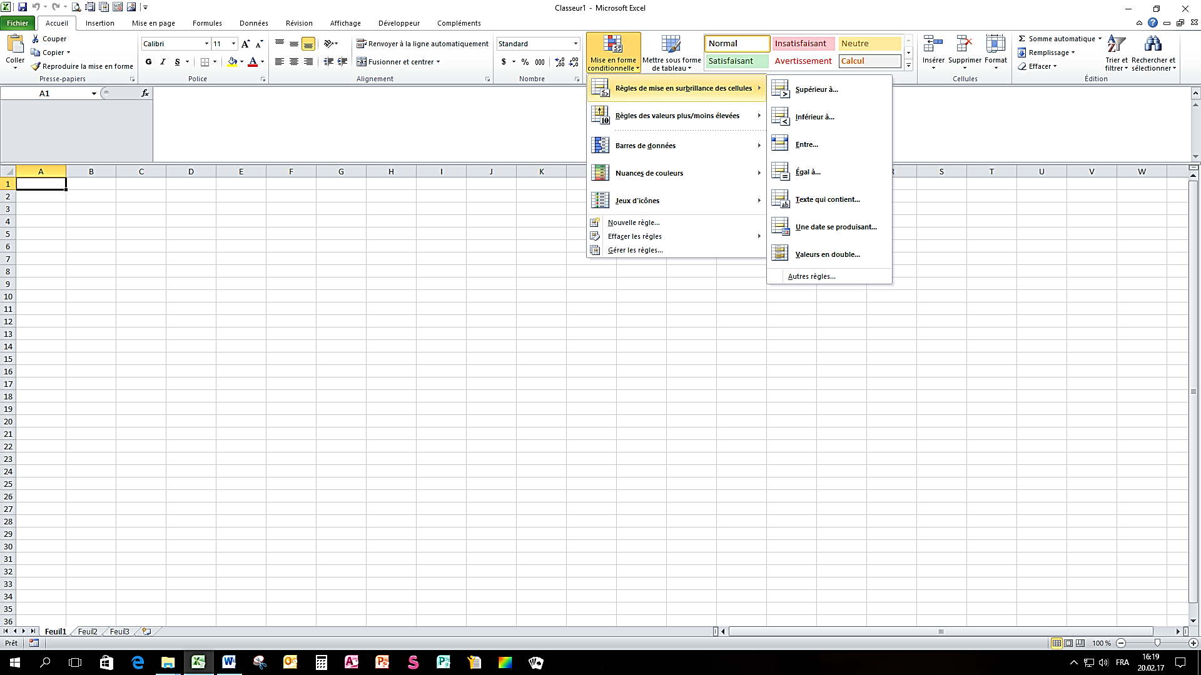

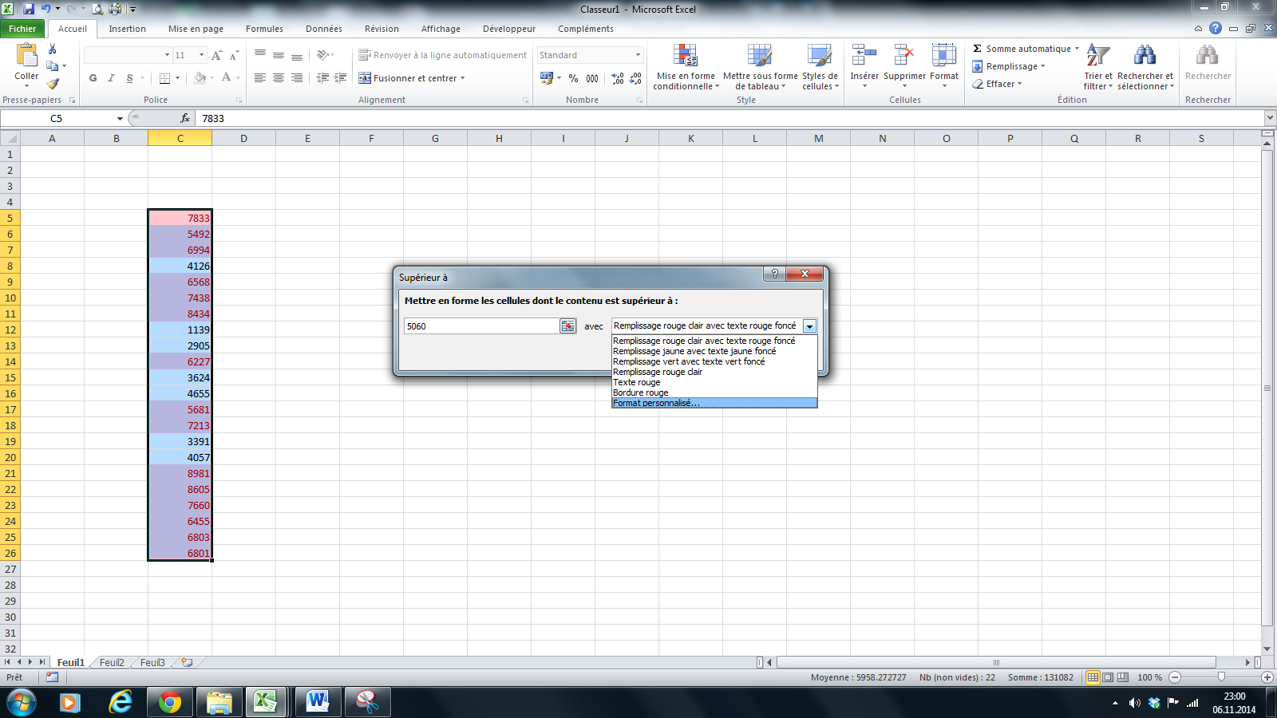

Si la condition nécessaire n'est pas directement disponible (<=, >=),
choisir Autres règles…
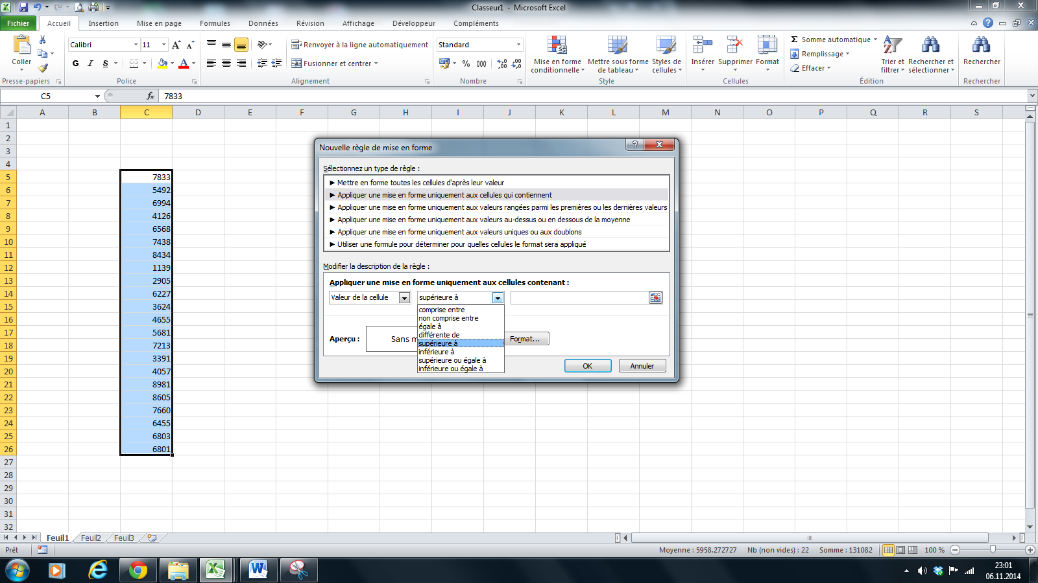

Gérer les règles…
